***Nazwa zgłoszenia*** : „Ukryty” rok na profilu użytkownika

***Kto zgłasza*** : Kacper Salamon | Software Tester

***Do kogo*** : Marcin Kowal | Junior Frontend Developer

***Severity*** : 5

***Priority*** : 5

***Kroki do reprodukcji*** :

1. Wejście na dowolnego użytkownika na githubie, przykładowo - <https://github.com/pwicherski?tab=overview&from=2014-12-01&to=2014-12-31>
2. Przejście do sekcji commitów
3. Zmiana roku z innego niż obecny

***Opis zgłoszenia*** :

Hej,

Podczas testowania stron profilów użytkownika, natknąłem się na niewielki błąd „ukrywania” części roku jeśli user ma opcje wyboru przeglądania jego commitów z poprzednich lat. Przykładowo wchodzimy na usera, zmieniamy rok i nagle jego drugą część jest zasłania. Wygląda to jakby pojawiał się tam jakiś box i przykrywał te teksty. Występuje on tylko chwilowo, bezpośrednio podczas zmiany roku commitów. Po zescrollowaniu ciut niżej wszystko wraca do normy

***Foto*** :

*- Bezpośrednio po zmianie roku :*

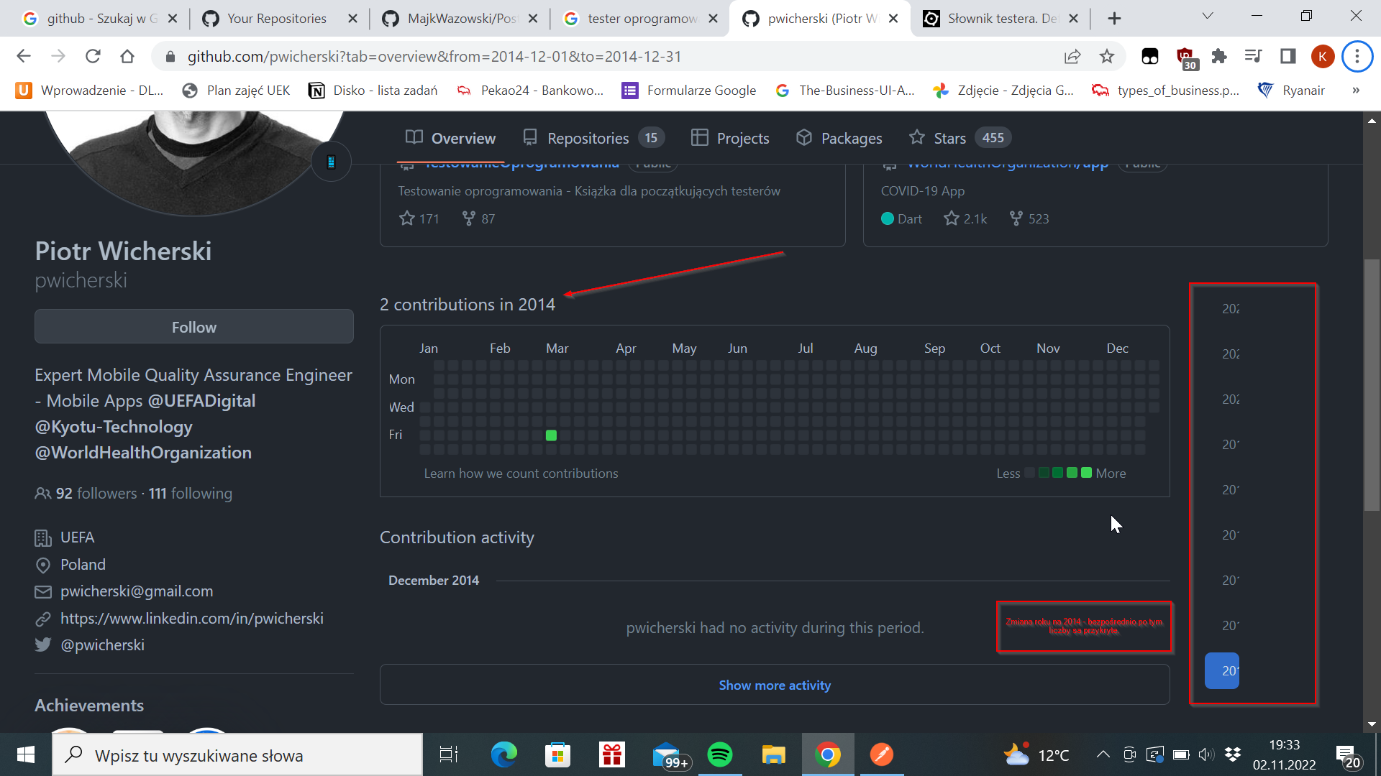

*- Scroll w dół :*

